Руководство по установке

Система управления электронной очередью

Re:Doc СУО

2015

Оглавление

Требования к серверу 3

Требования к инфокиоску   3

Установка системы на ОС Windows Server   4

Установка PHP на ОС Windows Server   4

1. Установка и настройка веб-сервера IIS 11

2. Установка компоненты PHP с помощью программы «Установщик веб-платформы» 13

3. Установка компоненты PHP с помощью официального инсталлятора 17

# Требования к серверу

* ОС Windows либо семейства linux.
* CPU не ниже 2 GHz
* HDD не менее 250 Mb
* RAM не менее 4 Gb
* LAN не менее 1024 Kbps.
* Установленный веб-сервер Apache / IIS.
* В случае использования VipNet доступ во внутренней сети к приложению СУО на сервере должен быть разрешен.
* В случае использования СУО совместно с АИС МФЦ Re:Doc, приложение СУО должно иметь доступ к веб-интерфейсу используемого в данной организации Re:Doc.

# Требования к инфокиоску

* Поддерживаемые операционные системы: Windows, linux.
* Доступ к интернет не ниже 1024 кб/с.
* Интернет браузер Google Chrome версии не выше 41 (в связи с изменением политики работы с Java апплетами).
* Java 7 (необходима Java 7 версии, этого требует политика безопасности).
* Тачскрин, емкостный или ПАВ.
* Термопринтер с установленными драйверами в зависимости от ОС.

ВАЖНО: В настройках безопасности Java узел, где размещена СУО должен быть добавлен в доверенные (подробнее на официальном сайте: [Как контролировать выполнение апплетов и приложений в веб-браузере?)](https://www.java.com/ru/download/help/jcp_security.xml). При первом запуске необходимо разрешить браузеру использование апплета.

Для автоматического запуска браузера с интерфейсом СУО на киоске необходимо создать в планировщике задач действие при входе в ОС со следующими параметрами:

Запуск программы (путь может меняться в зависимости от ОС и версии): "C:\Program Files (x86)\Google\Chrome\Application\chrome.exe"

Параметры: --window-position=0,0 --kiosk "http://*адрес-приложения-суо*"

Запуск 2х киосков на 2х мониторах одного компьютера: \*

"C:\Program Files (x86)\Google\Chrome\Application\chrome.exe"

--window-position=0,0 --kiosk "http://*адрес-приложения-суо*"

"C:\Program Files (x86)\Google\Chrome\Application\chrome.exe"

--window-position=*1680*,0 --kiosk --user-data-dir=%appdata%\chrome2

"http://*адрес-приложения-суо*"

*\* 1680 - разрешение основного монитора. Для второго монитора будет создан свой независимый профиль.*

# Установка системы на ОС Windows Server

* Загрузить и установить дистрибутив БД MySQL с официального сайта
* Загрузить и установить дистрибутив PHP версии 5.4.х c официального сайта. Поддерживаются версии PHP не ниже 5.4.х.
* Настроить исполнение файлов .php в нужной директории (например, c://inetpub/htdocs)
* Активировать в php.ini библиотеку openssl (название может отличаться в зависимости от версии, необходимо для работы с HTTPS), активировать параметр short\_open\_tag=on в php.ini, перезапустить веб-сервер.
* Убедиться, что PHP имеет доступ к БД.
* Импортировать в БД MySQL дамп базы данных системы (прилагается в архиве). Имя БД по умолчанию - suo\_db
* Настроить доступ приложения к БД в Application/application.Config.php (по  умолчанию: suo\_db/root/root)
* Авторизоваться в системе. Доступы по умолчанию в установочном дампе:

1. Администратор: REDOC-ADMIN / administrator / 7vILNv
2. Оператор: REDOC-I / gonczarowa / 7vILNv
3. Киоск: KIOSK-I / kiosk / 7vILNv

# Установка PHP на ОС Windows Server

**Вариант 1**

**Установка веб-сервера IIS**

Открываем Панель управления -> Программы -> Включение или отключение компонентов Windows. Находим в списке раздел Службы IIS. Раскрываем его и выбираем нужные компоненты:

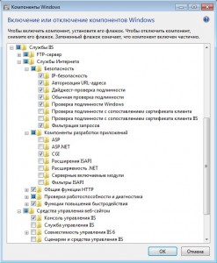

Устанавливаем компоненты веб-сервера

Базовый набор:

* Безопасность. Выбираем все компоненты кроме «Проверка подлинности с сопоставлением сертификата …».
* Компоненты разработки приложений. Мне нужна только компонента CGI, для последующей установки PHP.
* Общие функции HTTP. Отмечаем все пункты.
* Проверка работоспособности и диагностика. Выбираем «Ведение журнала HTTP» и «Монитор запросов».
* Функции повышения быстродействия. Отмечаем все пункты.
* Средства управления веб-сайтом. Отмечаем только «Консоль управления IIS».

Когда все пункты выбраны, нажимаем Ок. После завершения установки обязательно перезагружаемся!

Теперь переходим к созданию веб-сайта. Открываем Панель управления -> Система и безопасность -> Администрирование -> Управление компьютером (можно быстрее: меню Пуск -> правый клик на Компьютер -> в меню выбрать пункт Управление). В открывшемся окне раскрываем группу «Службы и приложения» и открываем «Диспетчер служб IIS». В окне Подключения выбираем папку Сайты, затем в правом окне Действия нажимаем на ссылку «Добавить веб-сайт».

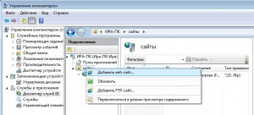

Создаем новый веб-сайт (1)

Далее необходимо указать имя веб-сайта и месторасположение его файлов (по умолчанию c:\inetpub\wwwroot). Остальные опции оставляем без изменения.

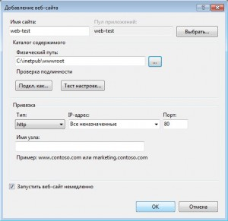

Создаем новый веб-сайт (2)

Нажимаем OK. На этом базовая настройка завершена. Нужно проверить работоспособность только что созданного сайта. Открываем браузер и в адресной строке вводим: http://localhost. Если все работает правильно, вы увидите похожую страницу:

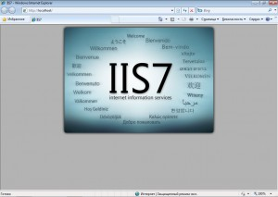

Тестируем созданный сайт

Последний штрих. Чтобы сайт был доступен из вне, необходимо открыть 80-й порт для входящих соединений. Как это сделать на примере штатного брандмауэра Windows 7:  
Откройте Панель управления -> Система и безопасность -> Брандмауэр Windows -> Дополнительные параметры. В списке необходимо найти и включить правило Службы Интернета (входящий трафик HTTP) :

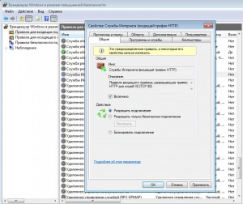

Открываем 80-й порт в брандмауэре Windows

В этом режиме базовой установки веб-сервер способен отображать только статические страницы (обычный HTML + JavaScript). Чтобы расширить его возможности, можно установить поддержку ASP, ASP.NET или PHP. Сам я занимаюсь программированием пока только на PHP, поэтому далее расскажу только об установке PHP на IIS в режиме FastCGI.

**Установка PHP (FastCGI)**

Конечно, оптимальный веб-сервер для PHP — это Apache, но все же бывают случаи когда требуется установить PHP на IIS. Тем более, в последнее время разработчиками была проделана большая работа, чтобы производительность PHP на IIS улучшилась.

Перед началом установки необходимо скачать релиз PHP с сайта[http://windows.php.net/download/](http://windows.php.net/download/" \t "_blank). Там предлагается несколько вариантов. Нам необходим релиз **VC9 x86 Non Thread Safe**. Для работы в режиме FastCGI это наиболее быстрый и стабильный вариант. Я рекомендую скачивать релиз с установщиком (installer), а не zip-архив (это для любителей ручной установки).

Теперь запускаем установщик. После нескольких не особо информативных окон нам предложат выбрать веб-сервер и режим работы PHP:

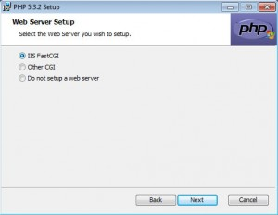

Установка PHP (1)

IISFastCGI — да, сейчас это единственный стабильный вариант установки PHP на IIS.

Далее переходим к выбору компонетов PHP. Если установку PHP производите впервые, лучше оставить значения по умолчанию.

После завершения работы установщика, переходим к настройкам IIS. В принципе здесь надо сделать только одно действие — поднять приоритет php-файлов, чтобы они обрабатывались в первую очередь. В диспетчере служб IIS нажимаем по названию нашего сайта и в окне справа выбираем раздел «Документ по умолчанию». В появившемся списке необходимо переместить index.php в начало:

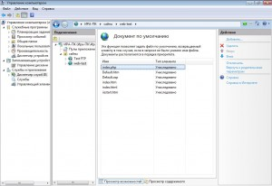

Установка PHP (2)

**Пользователи Windows 7 64-бит, внимание!**Вам необходимо произвести одно дополнительное действие. Откройте раздел «Пулы приложений». Выделите DefaultAppPool и откройте «Дополнительные параметры» (через правый клик или в крайней правой колонке). В разделе Общие необходимо найти опцию «Разрешить выполнение 32-битных приложений» (Enable 32-bit Applications) и установить в положение True. Если уже созданы дополнительные пулы для уже существующих сайтов, то для каждого из них нужно проделать ту же операцию.

Теперь необходимо провести тестирование PHP. В корневую папку веб-сайта (c:\inetpub\wwwroot) необходимо поместить файл index.php со следующим содержанием:

<?php phpinfo()?>

Открываем сайт в браузере (http://localhost). Если все работает правильно, вы увидите страницу с информацией об установке PHP:

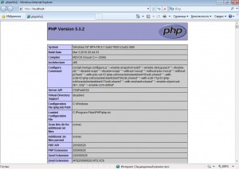

Тестируем PHP

**FAQ**

* При запуске сайта возникает ошибка: «**Процесс не может получить доступ к файлу, так как он используется другим процессом. (Исключение из HRESULT: 0×80070020)**».  
  Эта ошибка говорит о том, что порт, к которму осуществлена привязка сайта (по умолчанию 80-й), уже занят другим приложением. Очень часто такая ошибка возникает, если установлен другой веб-сервер (например Apache).  
  Чтобы выяснить какой процесс занимает 80-й порт, в командной строке введите: netstat -ano -p tcp  
  В колонке «Локальный адрес» ищем запись вида 0.0.0.0:80, далее смотрим какой «PID» соответствует этой записи. В «Диспетчере задач» открываем вкладку Процессы (опцию «Отображать процессы всех пользователей» должна быть отмечена). Далее переходим в меню Вид -> «Выбрать столбцы» отметь «ИД проесса (PID)». Теперь с помощью PID можно выяснить какой процесс занимает порт.  
  Еще одним из решений этой проблемы является привязка сайта к альтернативному порту (например 8080).
* При запуске php-скрипта появляется ошибка: **Warning: fopen(путь\_к\_файлу): failed to open stream: Permission denied  in путь\_к\_файлу**.  
  Проблема в том, что группа пользователей IIS\_IUSRS имеет права только на чтение. Открыть свойства папки, в которой распологаются файлы веб-сайта (по умолчанию wwwroot), закладка Безопасность. В списке находим группу IIS\_IUSRS и даем ей права полного доступа.
* **Как установить кодировку сайта**.  
  Откройте «Диспетчер служб IIS», выберите нужный веб-сайт.В настройках сайта откройте раздел «Заголовки ответов HTTP». Нажмите ссылку Добавить. В открывшемся окне в поле Имя введите: Content-type, в поле Значение введите: text-html; charset=windows-1251 (см. скриншот). Вместо windows-1251 можно прописать любую другую кодировку.

**Вариант 2**

### 1. Установка и настройка веб-сервера IIS

Прежде всего, у вас должен быть установлен веб-сервер IIS. Об установке IIS можно прочитать в статьях:

* [Установка веб-сервера IIS 8 в Windows Server 2012 (R2)](http://tavalik.ru/ustanovka-iis-8-v-windows-server-2012/" \o "Установка веб-сервера IIS 8 в Windows Server 2012 (R2)" \t "_blank)
* [Установка веб-сервера IIS 7 в Windows Server 2008 (R2)](http://tavalik.ru/hosting-na-svoyem-servere/" \o "Установка веб-сервера IIS 7 в Windows Server 2008 (R2)" \t "_blank)
* [Установка веб-сервера IIS 8 в Windows 8/8.1](http://tavalik.ru/ustanovka-iis-8-v-windows-8-1/" \o "Установка веб-сервера IIS 8 в Windows 8/8.1" \t "_blank)

Кроме того, в процессе установки помимо компонент по умолчанию обязательно должна быть установлена компонента **FastCGI**. Если же веб-сервер IIS уже установлен, но данная компонента не была выбрана, то это можно сделать и позже. Рассмотрим процесс установки компоненты FastCGI в Winows 8/8.1. Чтобы активировать FastCGI, проходим тот же путь, что и для активации IIS. Кстати, в Windows 8.1 нужный нам раздел панели управления «Программы и компоненты» удобно вынесен в контекстное меню кнопки «Пуск».

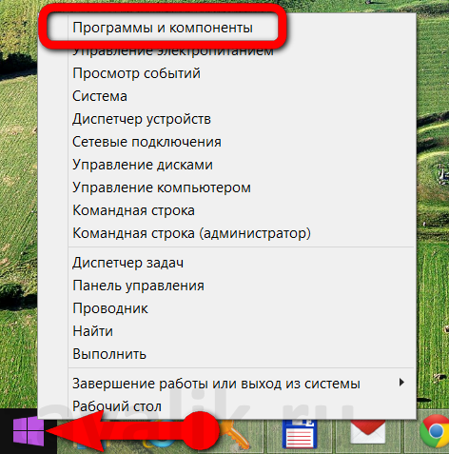

В открывшемся окне раздела кликаем «Включение и отключение компонентов Windows».

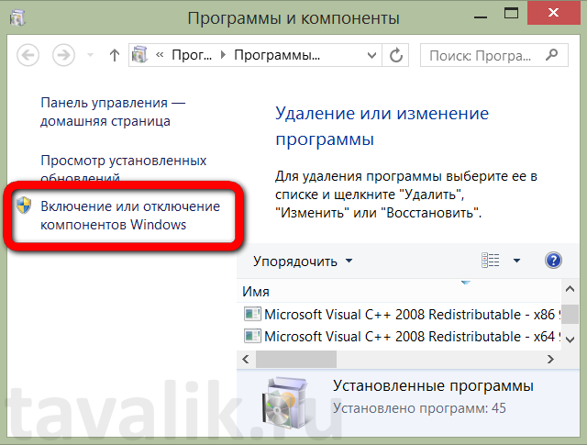

Раскрываем список «Службы IIS», в нём – «Службы Интернета», далее – «Компоненты разработки приложений». И уже в этом списке ставим галочку возле «CGI». Далее жмём «ОК» и дожидаемся, пока система настроит и применит изменения.

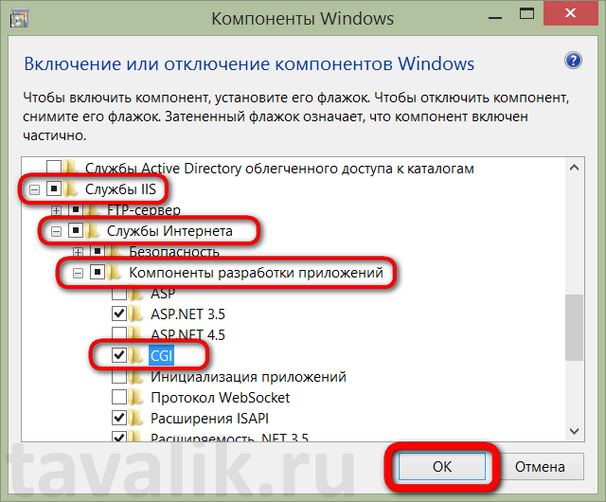

Далее рассмотрим 2 способа установки компоненты PHP на веб-сервер IIS:

### 2. Установка компоненты PHP с помощью программы «Установщик веб-платформы»

Установщик веб-платформы предоставляет собой небольшую программу, предоставляющую доступ к быстрой установке и настройке всего спектра продуктов, которые могут понадобиться для разработки или развертывания веб-сайтов и веб-приложений на базе платформы Windows. Скачать установщик веб-платформы можно на [официальном сайте программы](http://www.microsoft.com/web/downloads/platform.aspx" \o "Microsoft Web Platform Installer 5.0" \t "_blank).

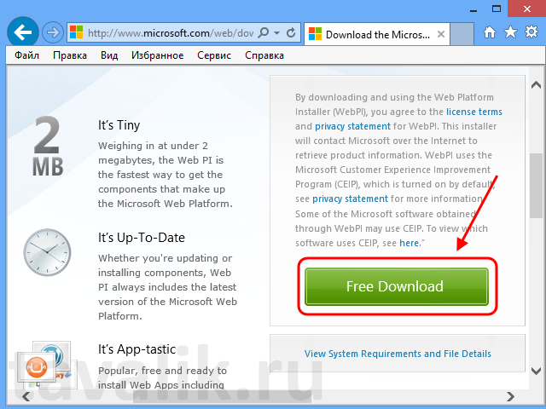

После скачивания запускаем инсталлятор и дожидаемся окончания установки. После того, как процесс установки будет завершен, мы попадем в главное окно программы, где можно увидеть огромное количество программ, компонент, сборок и пр. существующих для разработки веб-сайтов и веб-приложений. Необходимая нам компонента PHP также присутствует в данном списке. Найти ее проще всего вбив соответствующий запрос в поле поиска, расположенное в верхнем правом углу окна программы. Затем необходимо нажать кнопку «Добавить» в строке с компонентой требуемой версии (на момент написания статьи, актуальной была версия 5.63)

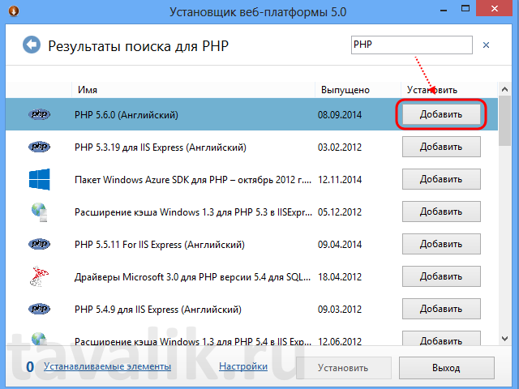

Данная компонента будет добавлена в список устанавливаемых элементов. Нажимаем «Установить» для установки приложений из этого списка.

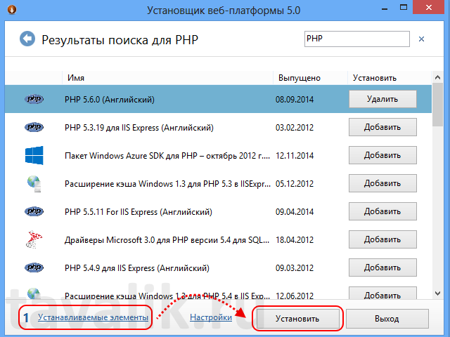

Запустится мастер установки, принимаем условия лицензионного соглашения нажав кнопку «Принимаю».

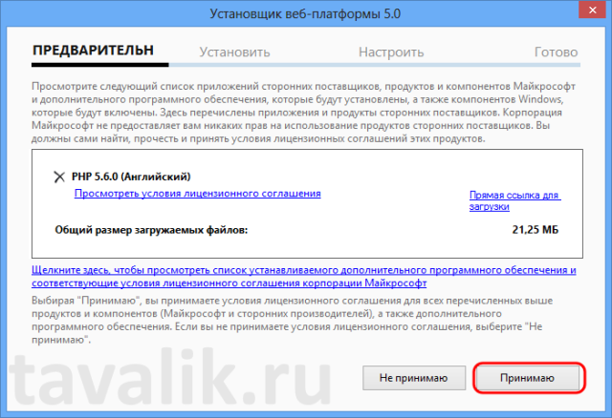

И дожидаемся окончания установки, нажав «Готово» когда мастер закончит работу.

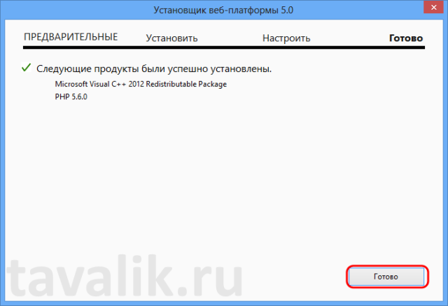

На этом в общем то и все. Компонента PHP успешно установлена. Аналогичным образом можно также добавить компоненту «Диспетчер PHP для IIS» с помощью которой можно будет настраивать компоненты PHP прямо из «Диспетчера служб IIS».

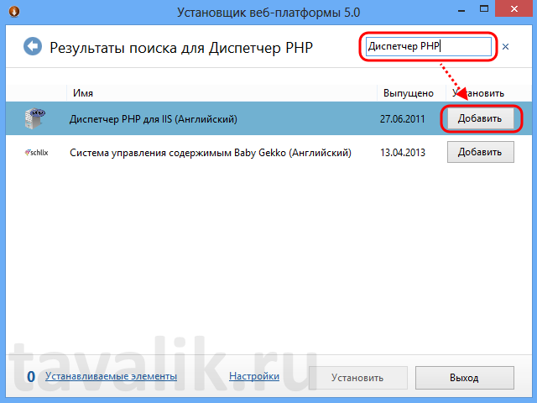

### 3. Установка компоненты PHP с помощью официального инсталлятора

Теперь рассмотрим процесс установки компоненты PHP вручную, т. е. с помощью инсталлятора. Дистрибутив PHP можно скачать с [официального сайта](http://windows.php.net/download/" \o "PHP For Windows" \t "_blank). В нашем случае скачиваем [инсталлятор PHP](http://windows.php.net/downloads/releases/php-5.3.29-nts-Win32-VC9-x86.msi" \o "Installer PHP" \t "_blank).

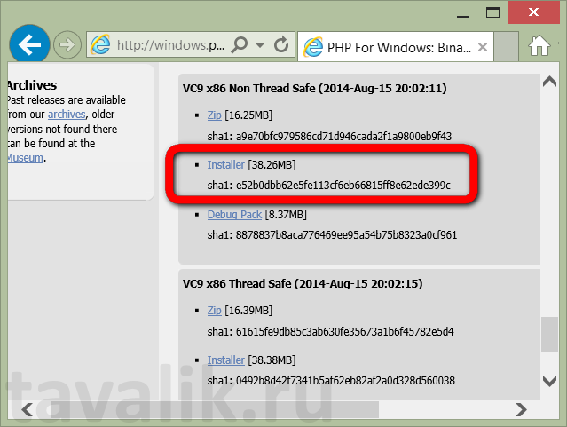

Запускаем инсталлятор PHP и в окне мастера установки жмём «Next».

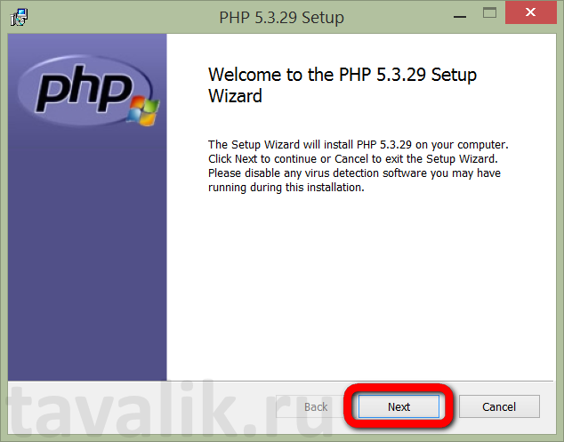

Соглашаемся с лицензионными условиями. Жмём «Next».

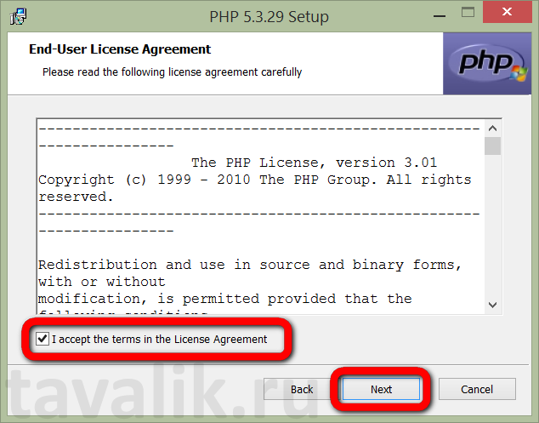

Соглашаемся с путём установки, если нет необходимости его менять. Жмём «Next».

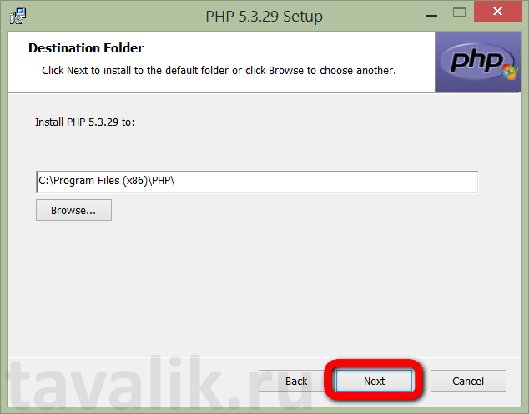

В следующем окне выбираем режим «IIS FastCGI», если текущая операционная система — Windows Server. Если работа происходит в Windows 7, 8, 8.1, выбираем режим «Other CGI». И жмём «Next».

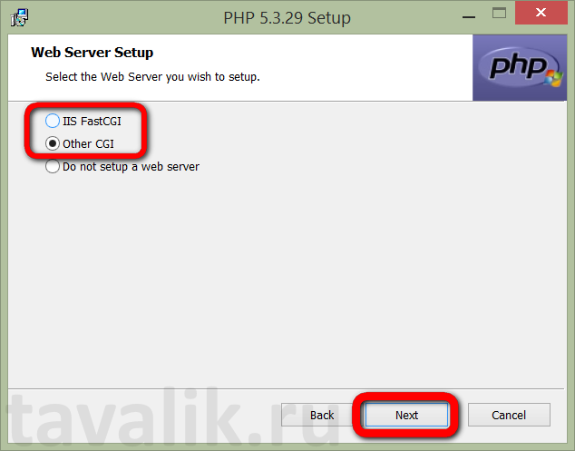

Затем, ничего не меняя, жмём «Next».

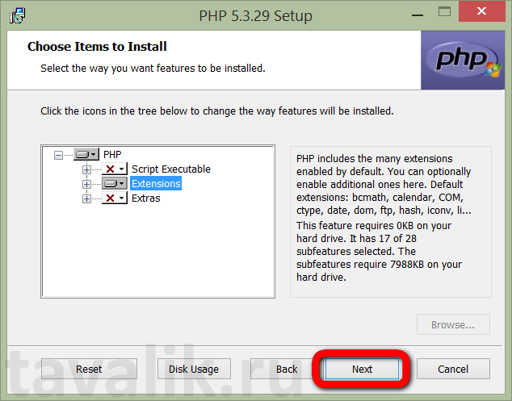

Следующий шаг – запуск самой инсталляции. Жмём «Install».

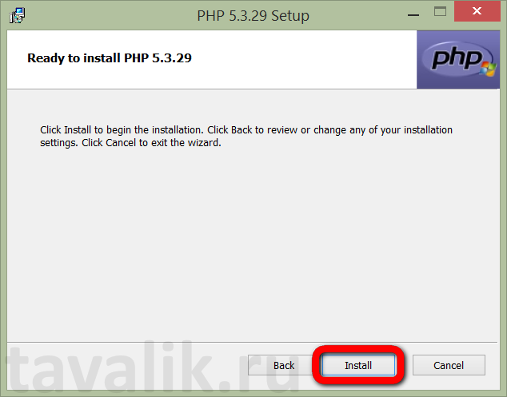

По завершению инсталляции жмём «Finish».

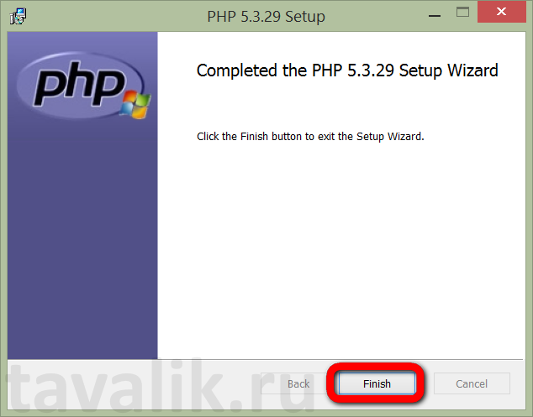

В довесок к самому PHP также установим плагин для его управления в «Диспетчере служб IIS». Плагин PHP Manager for IIS, в соответствии с разрядностью операционной системы, скачиваем с[официального сайта](https://phpmanager.codeplex.com/releases/view/69115" \o "PHP Manager 1.2 for IIS 7" \t "_blank).

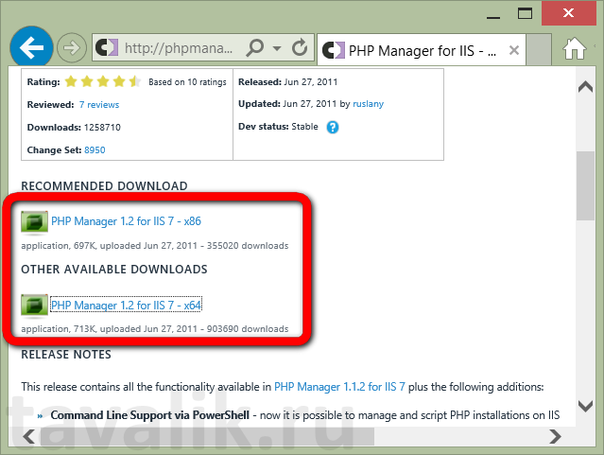

Запускаем установку плагина. Если на компьютере не установлена программная платформа NET Framework, инсталлятор плагина предложит отправиться на официальный сайт для скачивания её дистрибутива. И только после [установки NET Framework](http://tavalik.ru/ustanovka-net-framework-3-5-v-microsoft-windows-server-2012/" \o "Установка компоненты .NET Framework 3.5 в Microsoft Windows Server 2012 (R2)" \t "_blank) и перезагрузки компьютера плагин PHP Manager for IIS захочет устанавливаться без каких-либо проблем. Жмём «Next».

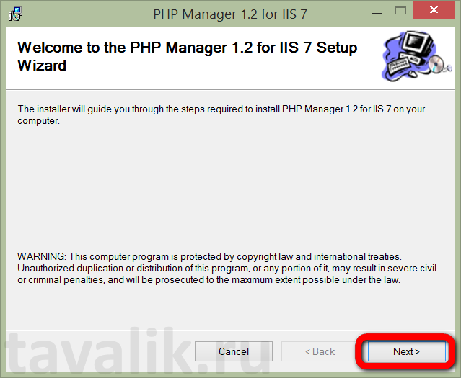

Соглашаемся с лицензионными условиями и жмём снова «Next».

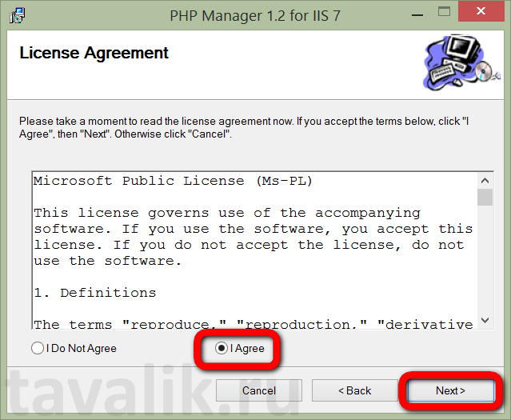

По завершению установки плагина закрываем окно установщика.

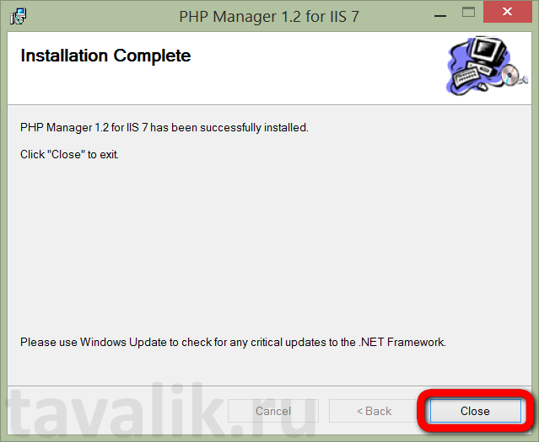

Запускаем «Диспетчер служб IIS». Если все действия осуществлены корректно, в «Диспетчере служб IIS» увидим появившийся раздел «Администратор PHP». Заходим сюда двойным щелчком.

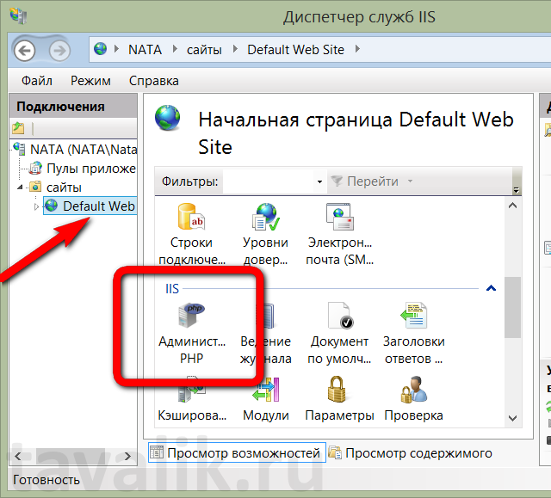

Для дальнейшем работы потребуется зарегистрировать компоненту PHP – увидим активной ссылку регистрации новой версии PHP. Жмём её.

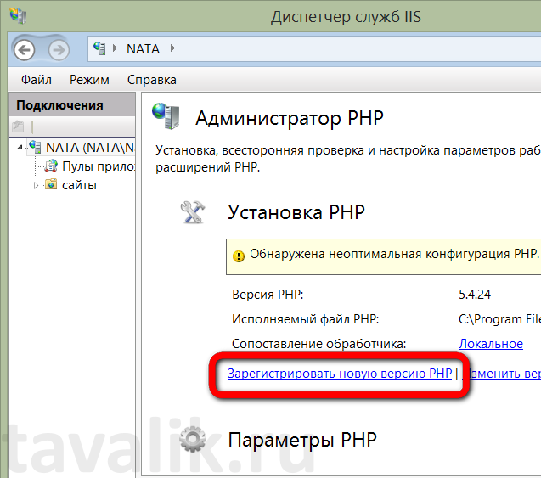

В появившемся окошке указываем путь к запрашиваемому исполняемому файлу и нажимаем «ОК».

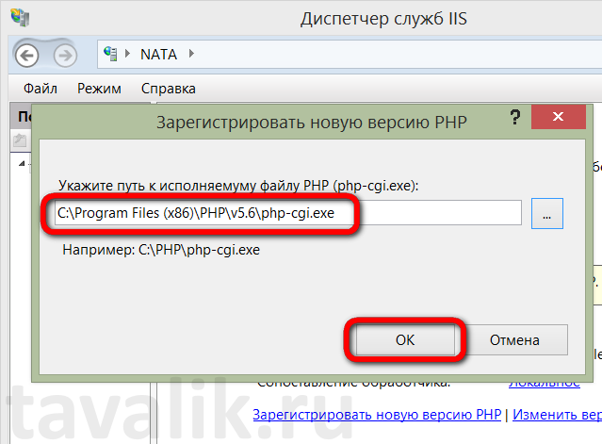

Это завершающий этап настройки PHP.